Prier avec le corps : « Je ferai de vous des pêcheurs d’hommes » 1.074

Destinataires privilégiés :  X Les enfants (cycle : X 1, X 2, X 3, X 4).  0 L’équipe enseignante.  0 Les parents, la communauté paroissiale.  Date de la dernière mise à jour : 15/10/07  Moment de l’année : 1er trimestre 2007 | Champs d’action visés :  X Champ de la pédagogie.  0 Champ des relations 0 intér., 0 extér. à l'école  0 Champ de l'organisation de la vie scolaire.  X Champ de la proposition, de la célébration de foi.  Type d'activité : expression

Idée de base :  La fiche en un coup d’oeil :  Vous désirez en savoir plus ?  Relisez la fiche 1.073 qui détaille nos objectifs pédagogiques et qui propose quelques conseils techniques.  GESTES 2 : «Je ferai de vous des pêcheurs d’hommes» (Mt 4, 18-22) :  - Gestes de l’alliance entre Jésus et chacun de nous + « ronde » de l’alliance. | EGL 3.2.  AGI 2.2.  PLE 3.4.  > FA 1.073
  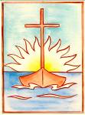 | Cette fiche s’inscrit dans le cadre du Fil Rouge de l’animation pastorale 2007/2008 consacrée à (re)découvrir le déroulement de l’année liturgique -cours de religion- et, si on le désire, la vivre du dedans - animation pastorale : proposition de foi.-  Les gestes proposés ici sont en lien avec le texte biblique évoqué dans le deuxième épisode de l’histoire « Au fil de l’eau » : «Je ferai de vous des pêcheurs d’hommes».
  Quels gestes, quelles postures, quels mouvements pour coller au plus près au texte de Matthieu qui nous raconte l’appel des premiers disciples (Mt 4, 18-22)
  Description du geste | Photos
  Nous sommes assis et nous faisons le calme en nous. Jésus nous rejoint dans notre activité quotidienne d’écolier… comme il a rejoint ses futurs disciples dans leurs tâches quotidiennes. | 1
  Nous nous levons comme pour laisser là notre ouvrage… à l’image des disciples qui laissent leurs filets pour suivre Jésus. | 2
  Les mains se joignent à hauteur de la poitrine. En répondant à l’appel de Jésus, nous concluons « alliance » avec lui. | 3
  Les enfants forment une ronde en forme de roue, en tendant un bras et plaçant leur main au centre de la roue. Un fond musical joyeux peut servir de support. Les enfants se mettent à tourner. Cette ronde veut montrer que l’alliance entre Jésus et chacun de nous est renforcée par nos engagements respectifs et solidaires.  C’est « l’union fait la force »… force de l’Esprit qui nous unit par cet engagement.  C’est aussi une source de joie : « Quelle joie d’être ensemble avec Lui ! »  Osons la manifester ! | 4

Références bibliques : Mt 4, 18-22

Références à d’autres documents :
- « Au fil de l’an » Editions Averbode, BP 54, 3271 AVERBODE.
- « Gestes d’enfants, chemins de prière » Zoé Nyssens et Véronique Sforza, Editions Fidélité.

«Je ferai de vous des pêcheurs d’hommes»
Mt 4, 18-22

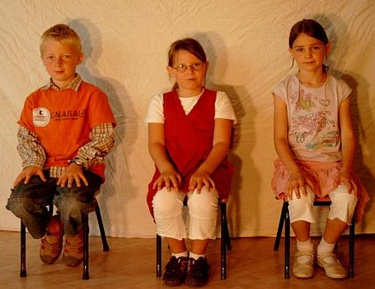 | 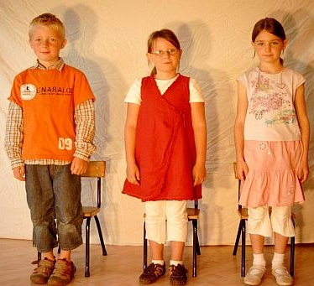
1 | 2
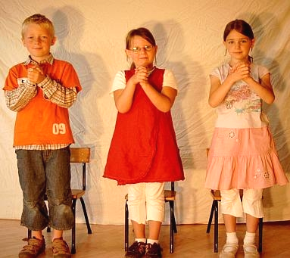 | 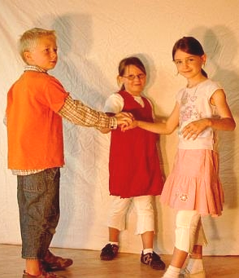
3 | 4

N.B.
Pour la « ronde de l’alliance », si la différence de taille des enfants pose des difficultés, on aura recours à des bandes de tissus de couleurs différentes nouées ensemble à une extrémité. Chaque enfant pouvant alors tenir l’autre extrémité et suivre le mouvement.

